Мониторинг соблюдения «масочного режима»
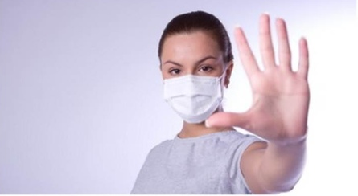
Масочный режим – это одно из принципиальных условий выхода из режима ограничений.

В связи с поручением Губернатора Ростовской области Голубева В.Ю. до особого распоряжения проводится мониторинг соблюдения «масочного режима» и выявления действительной ситуации по соблюдению требований гражданами. В целях организации мониторинга к работе привлекаются администрации муниципальных образований, координаторы-активисты (руководители органов молодежного самоуправления) и независимые наблюдатели.
Желающий стать независимым наблюдателем (добровольцем), участвующим в мониторинге масочного режима, обязан заполнять электронную форму еженедельно два раза в неделю (вторник и пятница) и предоставлять эту форму в администрацию Цимлянского района, ответственному сотруднику Макаровой Юлии, тел. 2-18-46, 8-951-495-64-13, по эл.почте social.sf37@yandex.ru до 15.00 ч. Участвующий в мониторинге доброволец (волонтер) заполняет чек-лист (смотри - приложение) и передает его ответственному сотруднику. Далее информация заполняется (с приложением скана чек-листа)
ответственным сотрудником в электронную форму по ссылке:
https://forms.gle/bNPNKDcgjiZLRLzU8.
Маску необходимо носить везде, где есть или могут появиться люди: на улицах, рынках, стадионах, в парках и скверах, на детских и спортивных площадках, на пляжах, в зонах отдыха и туризма.
Особая ответственность возложена в эти дни на работодателей, чьи предприятия и организации работают. Они обязаны не только постоянно напоминать своим сотрудникам о необходимости носить маски, но и не допускать в принадлежащие им помещения и служебный транспорт тех из них, кто пренебрегает этим.
А вот несоблюдение масочного режима может привести к неприятным последствиям — ведь это является нарушением противоэпидемиологических мероприятий и в соответствии со статьей 20.6.1 КоАП РФ карается штрафом.

Оперативный штаб Цимлянского района по предупреждению распространения новой коронавирусной инфекции.

Приложение

ЧЕК-ЛИСТ
наблюдателя (добровольца), участвующего в мониторинге
масочного режима
Муниципальное образование: | Цимлянский район
ФИО добровольца: | Иванов Иван Иванович
Дата наблюдения: | 15.05.2020
Адреса наблюдения  (населенный пункт, улица, объект): | В масках / респираторах | Без масок / респираторов
г. Цимлянск, ул. Ленина, супермаркет «Покупочка» | 7 | 2
г. Цимлянск ул. Советская / Социалистическая, улица | 23 | 9
Всего по дню наблюдения: | 30 | 11

______________________________
Подпись

